**English, ena9**

Päättövaiheen englantiin valmentava kurssi

**ena9 course material**

**Teacher**: Milla Koskenniemi

**Student**: _______________________

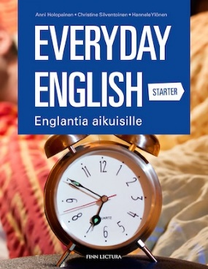

**Book**:

**ena9 Päättövaiheen englantiin valmentava kurssi 1 (koulukohtainen)**

**KURSSIN TIEDOT**

**Opettaja:** Milla Koskenniemi, milla.koskenniemi@tyk.fi

**Oppitunnit:** jakso 1, Maanantai ja keskiviikko klo 15.15–16.50

**Luokka**: 23

**Koe**: Maanantaina 30.9. klo 15.15

**Koepalautus:** Perjantai 18.10. klo 16-18

**Oppimateriaali:** *Everyday English Starter + opettajan muu materiaali9279*

**SISÄLTÖ Kurssin aiheet:**

-englannin perusrakenteet ja sanastot

-puhuminen ja kirjoittamien

-ena1 –kurssilla tarvittavien taitojen vahvistaminen

**Kielioppi:**

-aakkoset ja ääntäminen, numerot

-persoonapronominit

-preesens ja verbin s-muoto

- do, be ja have-verbit

- sanajärjestys

- artikkelit ja subtantiivin yksikkö ja monikko

- kellonajat

- adjektiivit

**ARVIOINTI**

Kurssi arvioidaan arvosanalla 4-10. Kurssin arvosanaan vaikuttavat seuraavat suoritukset:

1. tuntiaktiivisuus

2. läksyjen tekeminen

3. sanakokeet

4. kirjoitelma

5. loppukoe

Loppukoe vaikuttaa kurssiarvosanaan eniten ja sinun pitää saada siitä vähintään 30% oikein.

**LOPPUKOE:** Maanantaina 30.9. klo 15.15-16:50, luokka 23.

**PALAUTEILTA:** Perjantaina 18.10. klo 16:00-18:00, juhlasali 5. kerros.

**UUSINTAKOE:** Perjantaina 1.11. klo 17-20.05. Muista ilmoittautua uusintakokeeseen viimeistään viikko etukäteen aikuislukion kansliassa (2. kerros) sinisellä lomakkeella.

|  |
| --- |
| **TUKEA OPISKELUUN**  **Englannin tukiopetus:**   keskiviikkoisin 28.8.-25.9. klo 14:15-15:15, LUOKKA 24  koeviikolla keskiviikkona 2.10. klo 15:30-16:30 - *opettaja kertoo luokan myöhemmin*  **Apua läksyjen tekemiseen**: ma-to klo 14:15-16:20 ja pe 15:00-18:00, luokka 14 |

**KOULUN SÄÄNNÖT:**

**LÄSNÄOLO:** Ole paikalla jokaisella oppitunnilla. Kurssilla on 11 opetuskertaa (22 oppituntia).

Oppitunnilla ei ole taukoa. Välitunti on tauko.

**POISSAOLO:** Poissaoloa ei saa olla yli neljä (4) opetuskertaa (=yli 8 oppituntia). Jos poissaoloja

on liikaa, kurssi voi keskeytyä. Ota heti yhteyttä opettajaan, jos sinulla on liikaa poissaoloja. Jos olet poissa, selvitä luokkatoverilta, mitä tunnilla tehtiin ja mitä tuli läksyksi. Sinun täytyy itse opiskella tunnin asiat ja tehdä tehtävät.

**MYÖHÄSTYMINEN:** Tule oppitunnille ajoissa. Älä myöhästy! Jos myöhästyt yli 20 minuuttia, opettaja

merkitsee sinulle poissaolon. Myöhässä luokkaan tuleminen häiritsee opetusta ja muita opiskelijoita.

**PUHELIN:** Matkapuhelin eli kännykkä täytyy olla oppitunnilla äänettömällä (=äänetön) ja

kokeessa suljettu (=kiinni). Oppitunnilla ei saa kuvata tai äänittää ilman opettajan ja opiskelijoiden lupaa.

**REHELLISYYS:**

**LUNTTAAMINEN:** Testissä ja kokeessa l**unttaaminen tai lunttaamisen yritys on ehdottomasti**

**kielletty!** Lunttaamisesta tai sen yrityksestä tehdään **ilmoitus rehtorille.**

**VASTAUSTEN**

**KOPIOINTI:** Toisen opiskelijan vastausten kopiointi tai internetistä tekstin plagiointi on kielletty.

Näiden sääntöjen rikkominen johtaa yleensä kurssisuorituksen keskeytymiseen.

**TURVALLISUUS:** Lue ohje hätätilanteisiin. Ohje on seinällä luokan oven luona.

**SIISTEYS:** Kun oppitunti loppuu, laita roskat roskiin, pöytä suoraan ja tuoli pöydän alle.

|  |
| --- |
| **YLEISIÄ OHJEITA ENGLANNIN OPISKELUUN:**   * **Osallistu aktiivisesti tunnilla** - yrittäminen on tärkeämpää kuin oikea vastaus. * **Tee läksyt** joka tunnille ja **valmistaudu sanakokeisiin** huolella. * Ota englannin **kirja**, **vihko, kynä, kumi** ja **kurssimateriaali** aina mukaan tunnille!   Kuvahaun tulos haulle vihkoKuvahaun tulos haulle DESTINATIONS 2Kuvahaun tulos haulle lyijykynÃ¤Kuvahaun tulos haulle pyyhekumi  **+ ena9 course material** |



*WELCOME TO THE COURSE!*

**COURSE PROGRAMME**

|  |  |  |  |
| --- | --- | --- | --- |
| **Date** | **Time** | **Topic** | **Word test** |
| **Monday 26.8.** | 15:15 | Course introduction  Grammar 1: Aakkoset, ääntäminen, numerot  **Unit 1** |  |
| **Wednesday 28.8.** | 15:15 | Grammar 2: persoonapronominit |  |
| **Monday 2.9.** | 15:15 | **Unit 2**  Grammar 3: Be-verbi | **WORD TEST:** UNIT 2 |
| **Wednesday 4.9.** | 15:15 | Grammar 4: Preesens ja verbin s-pääte |  |
| **Monday 9.9.** | 15:15 | **Unit 3**  Viikonpäivät |  |
| **Wednesday 11.9.** | 15:15 | Grammar 5: Have-verbi | **WORD TEST:** UNIT 3 |
| **Monday 16.9.** | 15:15 | Grammar 6: Artikkelit |  |
| **Wednesday 18.9.** | 15:15 | Grammar 7: Substantiivit  **Unit 4** |  |
| **Monday 23.9.** | 15:15 | Grammar 8: Kellonajat | **WORD TEST:** UNIT 4 |
| **Wednesday 25.9.** | 15:15 | Grammar 9: Do-apuverbi |  |
|  |  |  |  |
| **Monday 30.9.** | 15:15 | **COURSE TEST** |  |
|  |  |  |  |
| **Friday 18.10.** | 16-18 | COURSE TESTS RETURNED (juhlasali, 5th floor) |  |

**GRAMMAR 1: Numerot ja aakkoset (book pages 19, 25)**

**TASK 1 Write the number that you hear.** Kirjoita numero, jonka kuulet.

A. ______ B. ______ C. ______ D. ______ E. ______ F. ______ G. ______

**TASK 2 Write the number in English.** Kirjoita luku englanniksi.

0. ____________ 1. _____________ 2. _____________ 3. ____________ 4. ____________

5. ____________ 6. _____________ 7. _____________ 8. ____________ 9. ____________

10. ______________ 11. _________________ 12. _________________ 13. ______________________

17 _______________________________ 25 _______________________________

76 _______________________________ 100 _______________________________

133 ______________________________________________________

250 __________________________________________________

1000 _________________________________________________

2019 _________________________________________________

**TASK 2 You hear letters, write them down.** Kuulet kirjaimia, kirjoita ne viivalle. Mikä sana?

1. _________________________________ 2. ___________________________________

3. _________________________________ 4. ___________________________________

**TASK 3 Ask your classmates these questions and write in English.**

Kysy seuraavat kysymykset luokkakavereiltasi ja kirjoita englanniksi.

|  |  |  |  |  |
| --- | --- | --- | --- | --- |
| **What’s your name?** | **Where are you from?** | **Where do you live now?** | **What languages do you speak?** | **How old are you?** |
|  |  |  |  |  |
|  |  |  |  |  |
|  |  |  |  |  |
|  |  |  |  |  |
|  |  |  |  |  |

**GRAMMAR 2: Persoonapronominit (book pages 29, 44)**

**TASK 4A Write in English.** Kirjoita englanniksi.

minä ________ minun _________ minut, minua, minulle _________

sinä ________ sinun _________ sinut, sinua, sinulle _________

hän (mies) ________ hänen _________ hänet, häntä, hänelle _________

hän (nainen) ________ hänen _________ hänet, häntä, hänelle _________

se ________ sen _________ sen, sitä, sille _________

me ________ meidän _________ meidät, meitä, meille _________

te ________ teidän _________ teidät, teitä, teille _________

he/ne ________ heidän/niiden _________ heidät, heitä, heille _________ ne, niitä, niille _________

**TASK 4B Write in English.** Kirjoita englanniksi.

1. minun nimeni __________ ________________ 2. sinun lapset __________ ________________

3. hänen (mies) vaimo __________ ______________ 4. hänen (nainen) kissa __________ ___________

5. sen äiti __________ ________________ 6. meidän talo __________ ________________

7. teidän koti __________ ________________ 8. heidän kirjat __________ ________________

**Everyday English Starter, UNIT 1: THIS IS ME (book page 15)**

**TASK 5 Listen to the text and mark true or false.**

Kuuntele ja merkitse, onko väittämä oikein vai väärin.

1. Pekka is from Tampere. TRUE FALSE

2. Pekka lives in Turku. TRUE FALSE

3. Pekka doesn’t speak any Swedish. TRUE FALSE

4. Pekka is 65 years old. TRUE FALSE

5. Pekka’s wife Anna is retired. TRUE FALSE

6. Anna is from USA. TRUE FALSE

**TASK 6A Write in Finnish and English.** Kirjoita englanniksi.

**Suomeksi / in Finnish englanniksi / in English**

American _____________________________ __________________________________

come _____________________________ __________________________________

Finnish _____________________________ __________________________________

hello _____________________________ __________________________________

language _____________________________ __________________________________

live _____________________________ __________________________________

name _____________________________ __________________________________

old _____________________________ __________________________________

retired _____________________________ __________________________________

speak _____________________________ __________________________________

**TASK 6B Combine the Finnish and English word.** Yhdistä suomenkielinen ja englanninkielinen sana.

name ___ 1 puhua

old ___ 2 suomalainen, suomen kieli

American ___ 3 vanha

hello ___ 4 asua

speak ___ 5 kieli

language ___ 6 nimi

come ___ 7 hei, moi

Finnish ___ 8 eläkkeellä

live ___ 9 amerikkalainen

retired ___ 10 tulla

**TASK 7A Combine the question and answer.** Yhdistä kysymys ja vastaus.

**KYSYMYS / QUESTION: VASTAUS / ANSWER:**

What’s your name? ___ 1 *I speak Finnish and English.*

Where are you from? ___ 2 *I am from Oulu.*

Where do you live? ___ 3 *I am 40 years old.*

What languages do you speak? ___ 4 *My name is Katja.*

How old are you? ___ 5 *I live in Helsinki.*

**TASK 7B Tell about yourself in English.** Kerro itsestäsi englanniksi.

*Minä olen…. (nimi)* _____________________________________________________________

*Olen kotoisin…. (kotimaa)* _____________________________________________________________

*Minä asun ….* _____________________________________________________________

*Minä olen…. (kansalaisuus)* _____________________________________________________________

*Minä puhun…* _____________________________________________________________

*Olen XX vuotta.*  _____________________________________________________________

**Everyday English Starter, UNIT 2: THIS IS MY FAMILY (book page 15)**

**TASK 8 Listen to the text and mark true or false.**

Kuuntele ja merkitse, onko väittämä oikein vai väärin.

1. Anna is American. TRUE FALSE

2. Anna works as a doctor. TRUE FALSE

3. Anna speaks Finnish at work and at home. TRUE FALSE

4. Anna is from Oregon. TRUE FALSE

5. Anna’s parents are almost a hundred years old. TRUE FALSE

6. Jussi is 48 years old. TRUE FALSE

**TASK 9A Match the English and Finnish words.** Yhdistä englannin ja suomenkielinen sana.

**at home** ___ 1 tytär

**at work**  ___ 2 äidinkieli

**daughter** ___ 3 naimisissa

**divorced** ___ 4 kotona

**family**  ___ 5 perhe

**married** ___ 6 vaimo

**mother tongue** ___ 7 avopuoliso, kumppani

**partner**  ___ 8 töissä

**son** ___ 9 eronnut

**wife**  ___ 10 poika

**TASK 9B Write the words in Finnish and English.** Kirjoita sanat suomeksi ja englanniksi.

**English: Finnish: English:**

*at home* ____________________________ ____________________________

*at work* ____________________________ ____________________________

*daughter* ____________________________ ____________________________

*divorced* ____________________________ ____________________________

*family*  ____________________________ ____________________________

*married* ____________________________ ____________________________

*mother tongue* ____________________________ ____________________________

*partner* ____________________________ ____________________________

*son*  ____________________________ ____________________________

*wife*  ____________________________ ____________________________

**TASK 10 Search these expressions in the text. (p. 34-35)** Etsi kirjan sivuilta 34-35 seuraavat lauseet.

*a) Tämä on vaimoni Anna.*  ____________________________________________________________

*b) Hän on Yhdysvalloista. ____*______________________________________________________

*c) Hänen äidinkielensä on englanti.*_________________________________________________________

*d) Puhun suomea töissä.*____________________________________________________________________

*e) Olen amerikkalainen.* ____________________________________________________________________

*f) Tässä on meidän poika.*__________________________________________________________________

*g) Hän on 43.* _____________________________________________________________

*h) Hän on suomalainen. ____________________________________________________________________*

*i) Hauska tutustua!* ____________________________________________________________________

*j) En ole naimisissa.* ____________________________________________________________________

*k) Olen eronnut.* ____________________________________________________________________

*l) Tuo on meidän tytär Minna.* ______________________________________________________________

*m) Hän on 41.* ____________________________________________________________________

*n) Tämä on meidän koira.*_______________________________________________________________

*o) Oletko Suomesta?* ____________________________________________________________________

*p) Mikä on äidinkielesi?* ____________________________________________________________________

**TASK 11 Tell about your family. Look at the examples.** Kerro perheestäsi. Katso esimerkkejä.

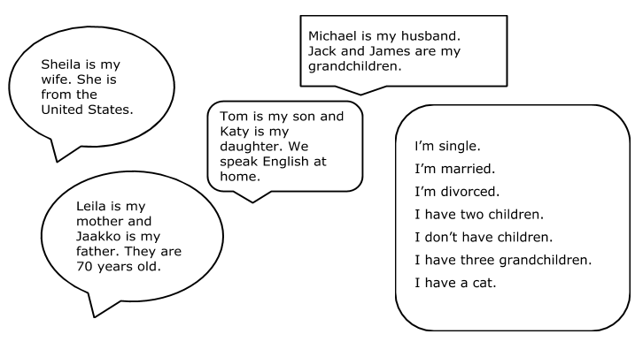

**Everyday English Starter, UNITS 1-2 (book pages 15, 35)**

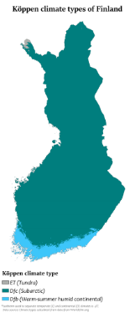**TASK 12 Write in English.** Kirjoita englanniksi.

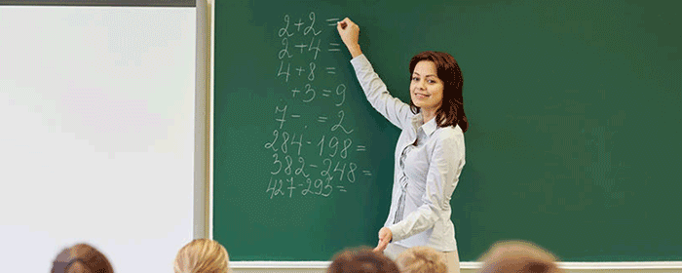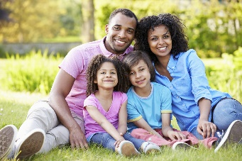

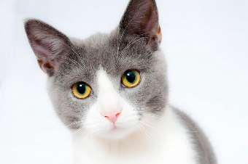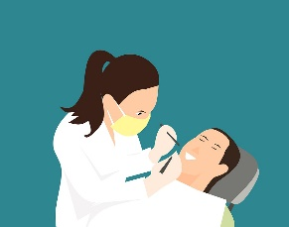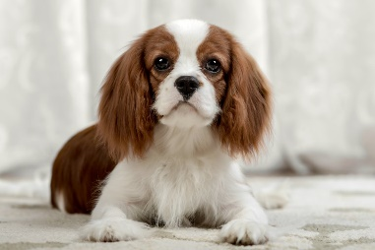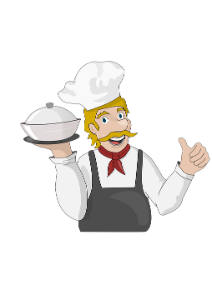 ________________ _______________ ______________ _______________

________________ ________________ ________________ ______________

**GRAMMAR 3: Be-verbi (book pages 47-51)**

**TASK 13A Kirjoita verbimuodot suomeksi.** Write in Finnish.

|  |  |  |
| --- | --- | --- |
| **YKSIKKÖ - SINGULAR** | **MONIKKO - PLURAL** |  |

I **am** / I’m = _____________________ we **are** / we’re = __________________

you **are** / you’re = ___________________ you **are** / you’re = __________________

he/she **is** / he’s, she’s = _______________ they **are** / they’re = __________________

it **is** / it’s = _____________________

**TASK 13B Kirjoita oikea be-verbin muoto.**

1. **He** ________________ a bus driver. 5. **You** ________________ in the classroom.
2. **We** ________________ students. 6. **They** _________________ at work.
3. **I** ________________ French. 7. **Michael and Sheila** _______________ at school.
4. **Leila** _________________ from Russia. 8. **It** ________________ warm today.

**BE-VERBIN KIELTEINEN MUOTO (NEGATIVE)**

**TASK 14A Kirjoita verbimuodot suomeksi.** Write in Finnish.

|  |
| --- |
| **YKSIKKÖ = SINGULAR** |

I **am not** / I’m not = ______________________________________

you **are not** / you’re not = ______________________________________

he/she **is not** / he’s, she’s not = ______________________________________

it **is not** / isn’t = ______________________________________

**TASK 14B Write in English.** Kirjoita verbimuodot englanniksi.

|  |
| --- |
| **MONIKKO = PLURAL** |

_____________________________________ = me emme ole

_____________________________________ = te ette ole

_____________________________________ = he eivät ole

**TASK 14C Muuta myönteiset lauseet kielteisiksi lauseiksi. Sano parin kanssa ääneen.**

|  |  |
| --- | --- |
| **Myönteinen:** | **Kielteinen:** |

Pekka is a student. → Pekka ***is NOT*** a student.

→ Pekka ***isn’t*** a student.

Ville is retired. → _________________________________________________

She is a teacher. → _________________________________________________

I am Finnish. → _________________________________________________

Kalle is a dog. → _________________________________________________

Sheila is from the United States. → ______________________________________________

You are a student. → _________________________________________________

We are from Sweden. → _________________________________________________

They are married. → _________________________________________________

**BE-VERBI JA KYSYMYSLAUSEET (QUESTIONS)**

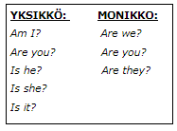

**TASK 15A Muuta myönteiset lauseet kysymyslauseiksi.**

I am short. → **Am I** short?

You are a student. → **Are you** a student?

1. Sheila is at home. → _________________________________________
2. They are at school. → _________________________________________
3. He is happy. → _________________________________________
4. The cat is hungry. → _________________________________________
5. We are in Finland. → _________________________________________
6. You are English. → _________________________________________
7. The students are at school. → ________________________________________
8. You are from Finland.  → _________________________________________

**TASK 15B Vastaa kysymyksiin. Katso esimerkki.**

1. Is Milla a teacher? → **Yes, she is.**
2. Is Milla a student? → **No, she is not. / No, she’s not.**
3. Are you married? → _______________________________ **(Kyllä olen.)**

→ _______________________________ **(En ole.)**

4. Am I late for class? → _______________________________ **(Kyllä olet.)**

→ ________________________________ **(Et ole.)**

5. Are we late for class? → ________________________________ **(Kyllä olette)**

→ ________________________________ **(Ette ole)**

**TASK 16 Write in English.** Kirjoita englanniksi.

nopea = fast

hidas = slow

1. Minä **olen** nopea. ___________ ____________ _________________

Minä **en ole** hidas. ________ _________ __________ __________________

**Olenko** minä nopea? __________ _________ ________________ ?

nuori = young

vanha = old

2. Sinä **olet** nuori. ______________________________________________________

Sinä **et** **ole** vanha. ______________________________________________________

**Oletko** sinä nuori? ______________________________________________________

koulussa = at school

kotona = at home

töissä= at work

3. Hän (mies) **on** koulussa. ______________________________________________________

Hän **ei** **ole** töissä. ______________________________________________________

**Onko** hän kotona? _____________________________________________________

lyhyt = short

pitkä = tall

kaunis= beautiful

4. Hän (nainen) **on** lyhyt. ______________________________________________________

Hän **ei** **ole** pitkä. ______________________________________________________

**Onko** hän kaunis? ______________________________________________________

5. Se **on** kiva. ______________________________________________________

Se **ei** **ole** huono. ______________________________________________________

kiva = nice

huono = bad

hyvä= good

**Onko** se hyvä? ______________________________________________________

6. Me **olemme** ihmisiä. ______________________________________________________

ihmiset = people

opettajat = teachers

opiskelijat = students

Me **emme ole** opettajia. ______________________________________________________

**Olemmeko** me opiskelijoita? ______________________________________________________

syömässä = eating

nukkumassa = sleeping

kävelemässä = walking

7. Te **olette** syömässä. ______________________________________________________

Te **ette ole** nukkumassa. ______________________________________________________

**Oletteko** te kävelemässä? ______________________________________________________

Suomessa = in Finland

Ruotsissa = In Sweden

Euroopassa = in Europe

8. He **ovat** Suomessa. ______________________________________________________

He eivät **ole** Ruotsissa. ______________________________________________________

**Ovatko h**e Euroopassa? ______________________________________________________

9. Pekka **on** mies. ______________________________________________________

mies = man

nainen = woman

tytöt = girls

Matti **ei ole** nainen. ______________________________________________________

Tytöt **ovat** kotona. ______________________________________________________

**Onko** Anna opettaja? ______________________________________________________

**GRAMMAR 4: Preesens ja verbin s-pääte**

**In the third person singular (he, she, it) the verb gets the letter s in the end.**

Yksikön kolmannessa persoonassa (hän, se) verbiin lisätään pääte -s. **PAITSI:**

**walk** = kävellä **have** = omistaa **read** = lukea **be** = olla

I walk I have I read I ___________

you walk you have you __________ you __________

**she walks she ________ she __________ she __________**

**he __________ he ________ he __________ he __________**

**it ___________ it __________ it __________ it __________**

we walk we _________ we __________ we __________

you walk you _________ you __________ you __________

they walk they _________ they __________ they _________

**When the verb end in y, y becomes i:**

Kun verbi päättyy y-kirjaimeen, y muuttuu i:ksi:

**study** = opiskella **play** = pelata **stay** = jäädä

I stud**y PAITSI:** I play I stay

you stud**y** you play you stay

**she studies she plays she __________**

**he __________ he __________ he __________**

**it __________ it __________ it __________**

**Kun verbi päättyy o-kirjaimeen, lisätään e:**

**go** = mennä **do** = tehdä

I go I do

you go you __________

**she** goes **she** __________

**he** __________ **he** __________

**it** __________ **it** __________

**TASK 17 Fill in with the verbs given.** Täydennä annetulla verbillä.

1. I ____________ books but he _______________ novels. (**read)**
2. You ______________ English and he ____________ Finnish. (**study**)
3. Matti ______________ in a factory. (**work**)

4. People _______________ (**think**) that we __________ (**be**) too loud.

5. Merja and Tiina __________ to work and Laila __________ with them. (**go**)

6. We ___________ at home but she __________ at work. (**eat**)

7. She _________ a really nice lady. (**be**)

8. I _________ two cats but she __________ three cats. (**have**)

9. My dad _______________ football and my sisters ___________ golf. (**play**)

10. _________ they your friends? (**be**)

**Everyday English Starter, UNIT 3 (book pages 56-57)**

**TASK 18 Listen to the text and mark true or false.**

Kuuntele ja merkitse, onko väittämä oikein vai väärin.

1. Minna and Tom are going to Lapland from Friday to Saturday. TRUE FALSE

2. Minna has packed her umbrella, her sunglasses and her swimsuit. TRUE FALSE

3. She still needs to pack two towels and a notebook. TRUE FALSE

4. Camera and chargers are not important things to pack. TRUE FALSE

5. Minna and Tom will buy sunblock in the morning. TRUE FALSE

6. Minna is looking forward to the trip. TRUE FALSE

**TASK 19A Write the word in Finnish, English and in your own language.** Kirjoita sana suomeksi, englanniksi ja omalla kielelläsi.

*In English Suomeksi In English (again!) In your own language*

cottage ____________________ ______________________ __________________

Lapland ____________________ ______________________ __________________

boyfriend ____________________ ______________________ __________________

plan ____________________ ______________________ __________________

umbrella ____________________ ______________________ __________________

sunglasses ____________________ ______________________ __________________

swimsuit ____________________ ______________________ __________________

medication ____________________ ______________________ __________________

toothbrush ____________________ ______________________ __________________

towel ____________________ ______________________ __________________

book ____________________ ______________________ __________________

read ____________________ ______________________ __________________

magazine ____________________ ______________________ __________________

camera ____________________ ______________________ __________________

charger ____________________ ______________________ __________________

important ____________________ ______________________ __________________

need ____________________ ______________________ __________________

mobile phone ____________________ ______________________ __________________

key ____________________ ______________________ __________________

wallet ____________________ ______________________ __________________

sunblock ____________________ ______________________ __________________

sure ____________________ ______________________ __________________

ready _____________________ ______________________ __________________

excited ____________________ ______________________ __________________

Unit 3 **These are my things** (Book p. 56)

**TASK 19B Search in the text and write in English.**

Etsi tekstistä ja kirjoita englanniksi.

1. mökki Lapissa _______________________________________________________
2. Hän ja hänen poikaystävänsä aikovat mennä sinne perjantaina

____________________________________________________________________________

1. Katsotaan. _______________________________________________________
2. Mitä puuttuu? _____________________________________________________
3. tarvitsen lääkkeeni _______________________________________________________
4. Entäs kirjoja luettavaksi? ____________________________________________________
5. minulla on myös aikakausilehtiä__________________________________________________
6. Kyllä, ne ovat tärkeitä. __________________________________________________
7. Varmuuden vuoksi! _______________________________________________________
8. En ole varma. _______________________________________________________
9. Ostetaan aurinkovoidetta aamulla. _______________________________________________________
10. Olen valmis nyt! _______________________________________________________
11. Olen innoissani! _______________________________________________________

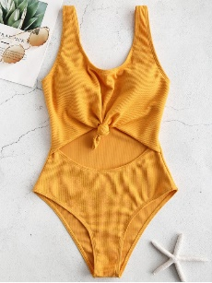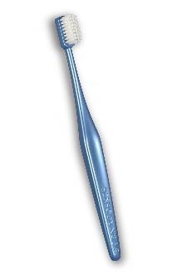**TASK 20 Write in English.** Kirjoita englanniksi.

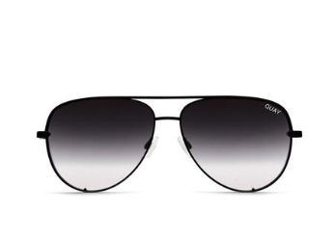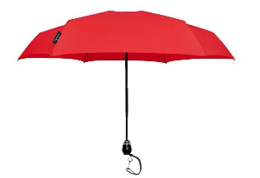

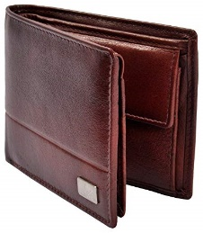 ________________ _______________ ______________ _______________

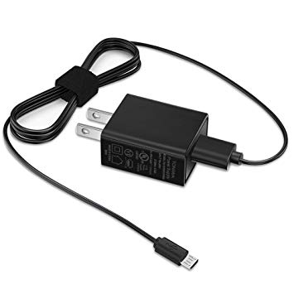

________________ ________________ ________________ ______________

**GRAMMAR 5: Have-verbi (book pages 68-69)**

**TASK 21 Fill in with the verb have.** Täydennä have-verbin oikealla muodolla.

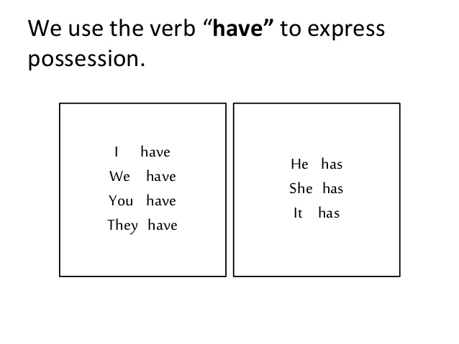

1. She ____________ a new teddy.

2. They ______________ a green ball.

3. Brian ______________ an orange scooter.

4. The children _______________ a new boat.

5. I ___________ a green and yellow car.

6. My friend _________ a purple bat.

7. The teacher _________ a new bike.

8. We _______________ new computers.

9. My friends _________ a nice Frisbee.

10. You _________ a pink skipping rope.

11. Does she ______ a home?

12. I don’t _________ anyone to talk to.

13. The teacher doesn’t ____________ a helicopter.

14. Do you __________ any money?

**GRAMMAR 6: Artikkelit (book pages 60-61)**

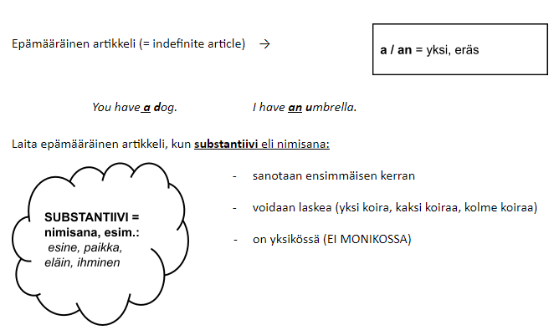

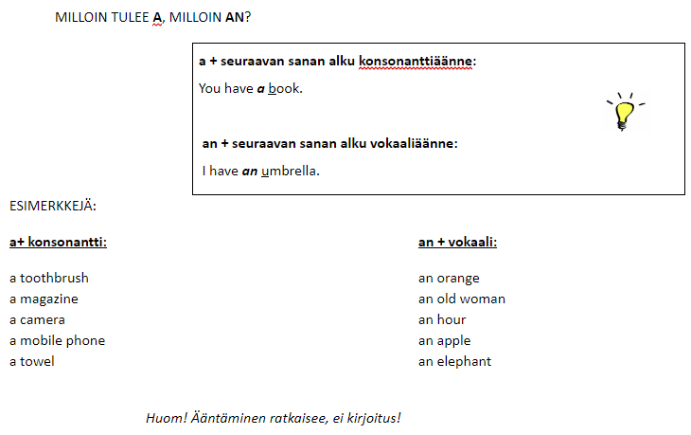

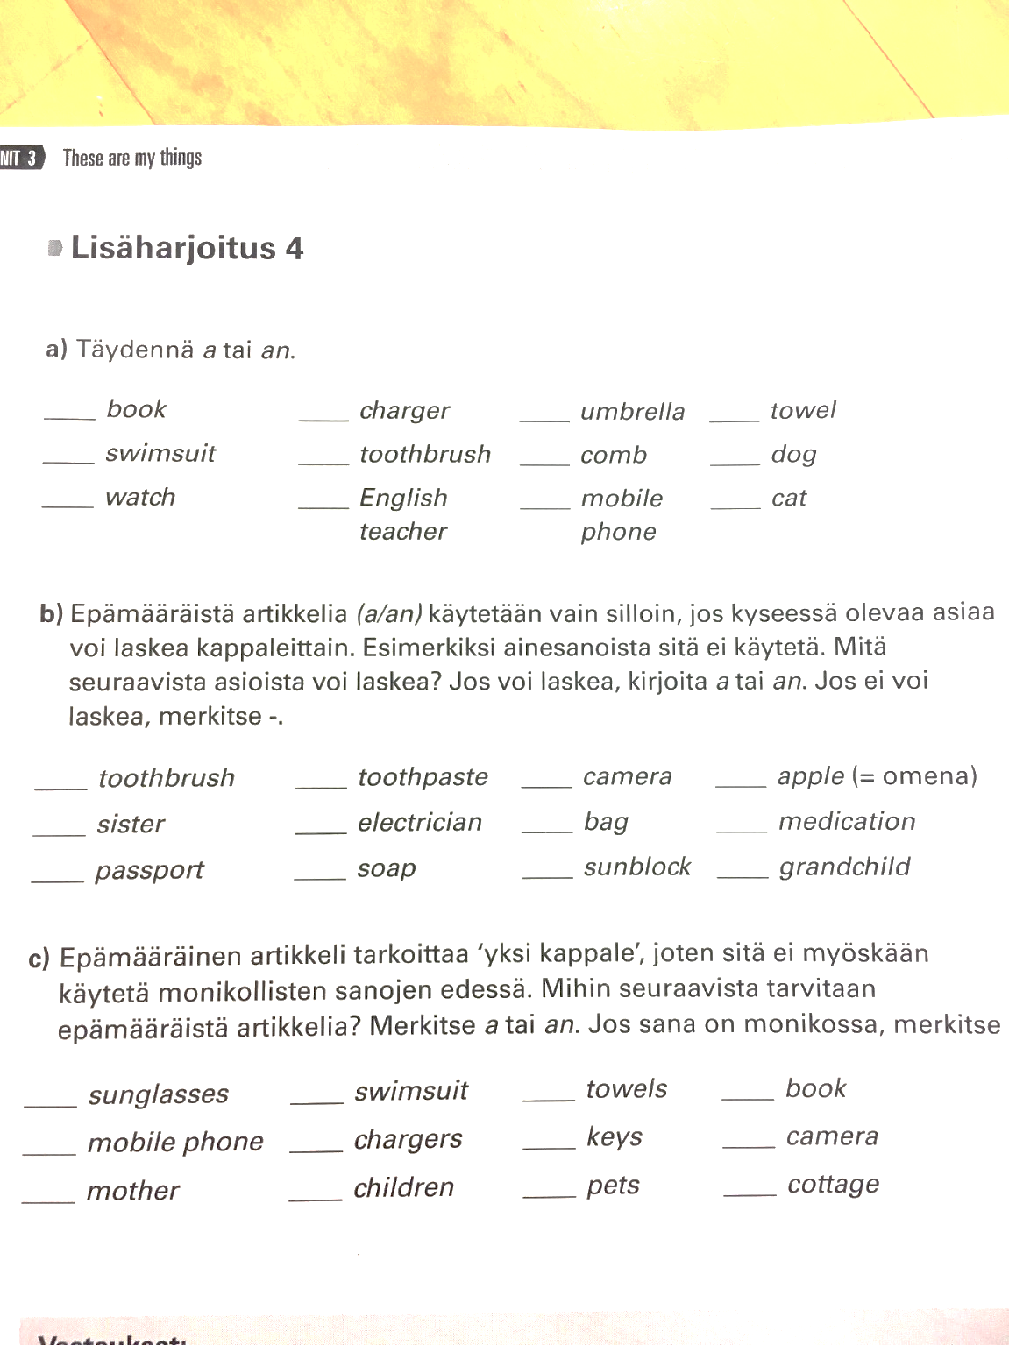**TASK 22**

**TASK 23 Fill in with the an or a have.** Täydennä a tai an.

1. There is _______ green English book on the desk.
2. She's reading _______ old comic.
3. They've got_______ idea.
4. He is drinking _______ cup of coffee.
5. The girl is _______ pilot.
6. Leipzig has _______ airport.
7. This is _______ expensive bike.
8. Look! There's_______ bird flying.
9. My father is _______ honest person.
10. My friend likes to be _______ astronaut.

**GRAMMAR 7: Substantiivit (book page 62)**

**SUBSTANTIIVIN MONIKKO**

Englannin kielessä yleisin tapa ilmaista, että jotakin on monta, on

**substantiivin pääte -s.**

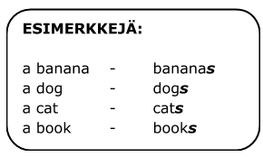

Riippuen siitä, ***mihin kirjaimeen sana päättyy,*** monikon pääte voi olla myös ***-es, -ies*** *tai* ***-ves****.*

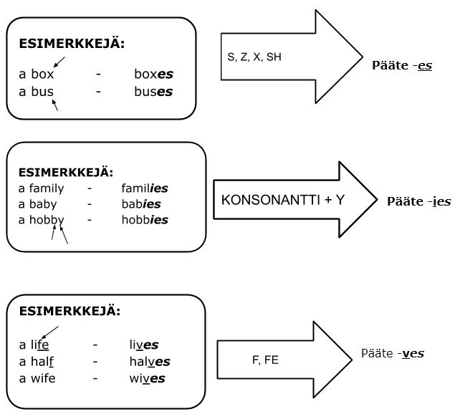  
  
On myös sanoja, joilla on **epäsäännöllinen monikko**. **Nämä poikkeukset täytyy opetella ulkoa.**

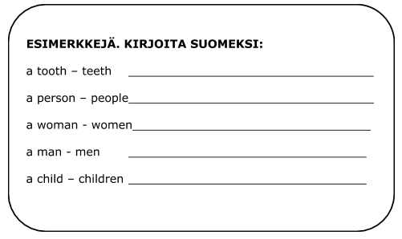

**TASK 24 Write the singular and plural forms in English.** Kirjoita sanojen yksikkö ja monikko englanniksi.

kirja, kirjat _______________________ ____________________________

koulu, koulut _______________________ ____________________________

bussi, bussit _______________________ ____________________________

laukku, laukut _______________________ ____________________________

tyttö, tytöt _______________________ ____________________________

poika, pojat _______________________ ____________________________

rannekello, rannekellot _______________________ ____________________________

hammasharja, hammasharjat __________________ ____________________________

kännykkä, kännykät _______________________ ____________________________

lompakko, lompakot _______________________ ____________________________

**EPÄSÄÄNNÖLLINEN MONIKKO:**

lapsi, lapset _______________________ ____________________________

mies, miehet _______________________ ____________________________

nainen, naiset _______________________ ____________________________

hammas, hampaat _______________________ ____________________________

**TASK 25 Write the plural form.** Täydennä substantiivin monikkomuoto.

1. life _________________________ 6. turkey _________________________

2. potato _________________________ 7. child _________________________

3. kitten _________________________ 8. thirty _________________________

4. man _________________________ 9. watch _________________________

5. flower _________________________ 10. woman _________________________

**Everyday English Starter, UNIT 4 (book pages 74-75)**

**TASK 26 Listen to the text and mark true or false.**

Kuuntele ja merkitse, onko väittämä oikein vai väärin.

1. Pekka and Anna’s days are different. TRUE FALSE

2. Anna makes breakfast. TRUE FALSE

3. Pekka cleans the house after a walk with Ukko. TRUE FALSE

4. Pekka studies French. TRUE FALSE

5. Sometimes Pekka meets friends. TRUE FALSE

6. Anna thinks Pekka can cook well. TRUE FALSE

7. Pekka and Anna spend their evenings together. TRUE FALSE

8. They go to bed at 9.30 or 10. TRUE FALSE

**TASK 27A Write the word in Finnish, English and in your own language.** Kirjoita sana suomeksi, englanniksi ja omalla kielelläsi.

*In English Suomeksi In English (again!) In your own language*

day ____________________ ______________________ __________________

different ____________________ ______________________ __________________

busy ____________________ ______________________ __________________

breakfast ____________________ ______________________ __________________

together ____________________ ______________________ __________________

newspaper ____________________ ______________________ __________________

clean _____________________ ______________________ __________________

house ____________________ ______________________ __________________

study ____________________ ______________________ __________________

German class ____________________ ______________________ __________________

sometimes ____________________ ______________________ __________________

friend ____________________ ______________________ __________________

in the afternoon____________________ ______________________ __________________

dinner ____________________ ______________________ __________________

all day ____________________ ______________________ __________________

spend ____________________ ______________________ __________________

watch ____________________ ______________________ __________________

have a sauna ____________________ ______________________ __________________

go to bed ____________________ ______________________ __________________

Unit 4 **This is my day** (Book p. 74)

**TASK 27B Search in the text and write in English.**

Etsi tekstistä ja kirjoita englanniksi.

1. Pekka on eläkkeellä _______________________________________________________

1. Herään puoli seitsemältä _______________________________________________________
2. lukea sanomalehteä _______________________________________________________
3. menen kävelylle _____________________________________________________
4. Siivoatko talon sen jälkeen?_______________________________________________________
5. No, mitä sinä teet? ____________________________________________________
6. opiskelen saksan tuntiani varten_______________________________________________________
7. otan bussin tai junan kaupunkiin__________________________________________________
8. teen päivällistä___________________________________________________________________
9. teen töitä koko päivän _______________________________________________________
10. tulen kotiin puoli kuudelta _______________________________________________________
11. Menemme nukkumaan puoli yhdeltätoista. ________________________________________________________________________________

**TASK 28 Write in English.** Kirjoita englanniksi.

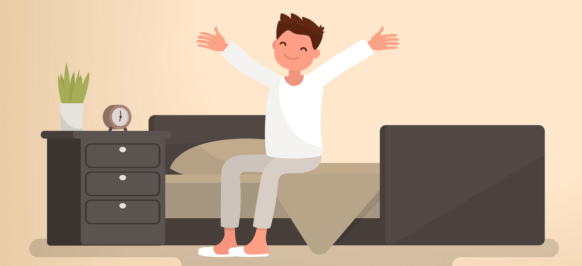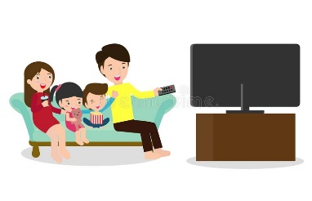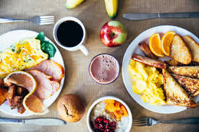

_____________ _______________ ______________ __________________

**TASK 29 Listening comprehension. Do parts 1-4** Kuullunymmärtäminen. Tee osat 1-4.

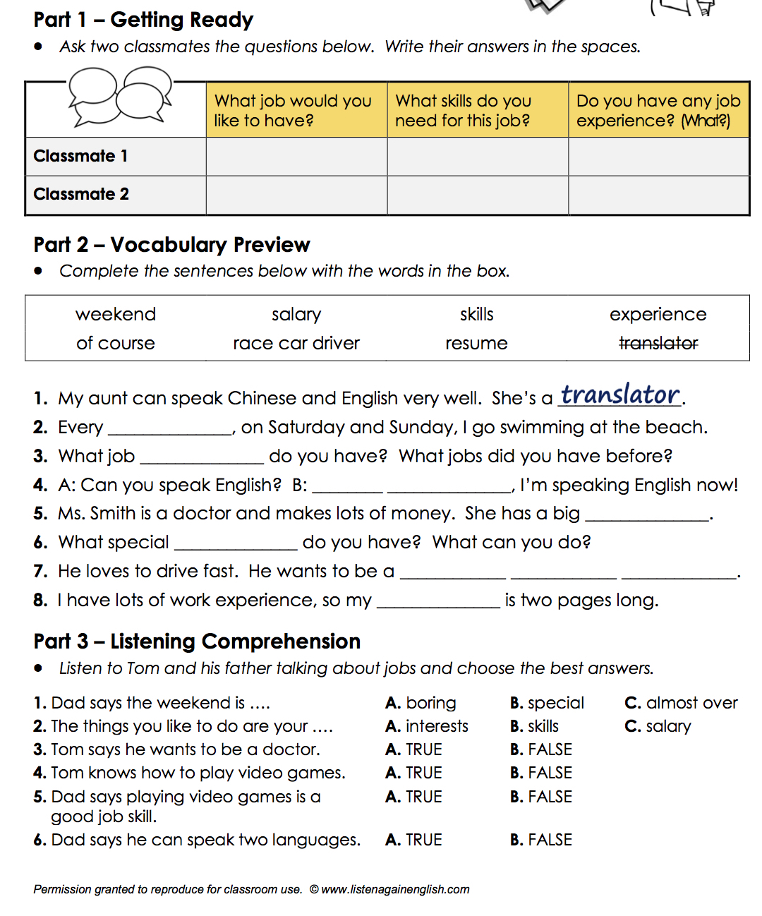

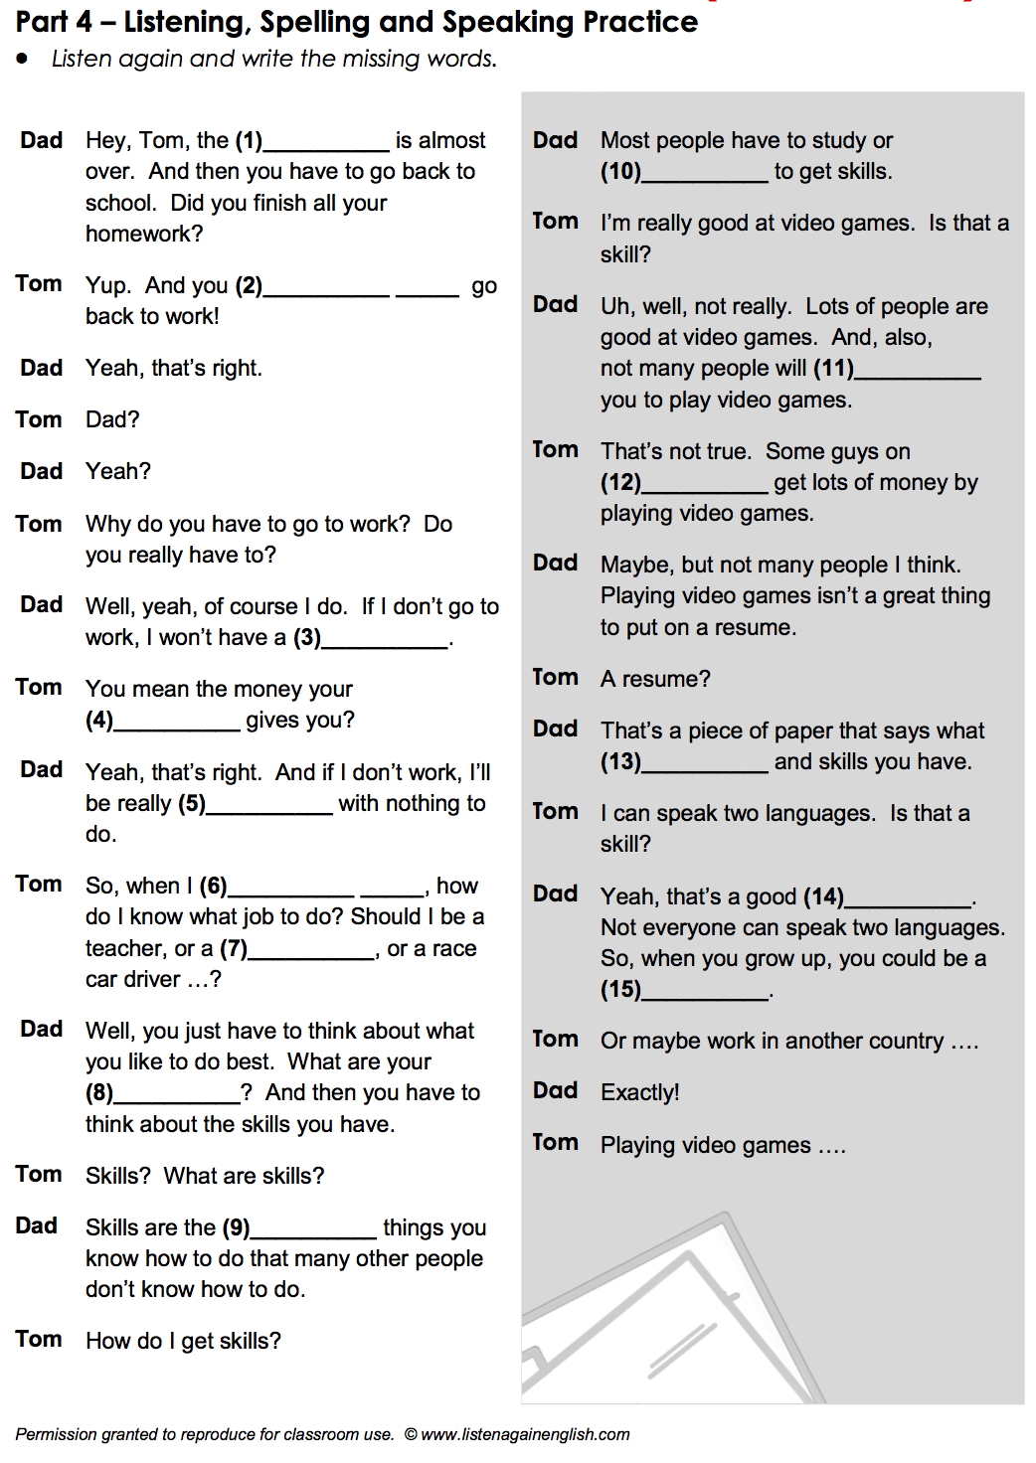

**GRAMMAR 8: Kellonajat (book page 79)**

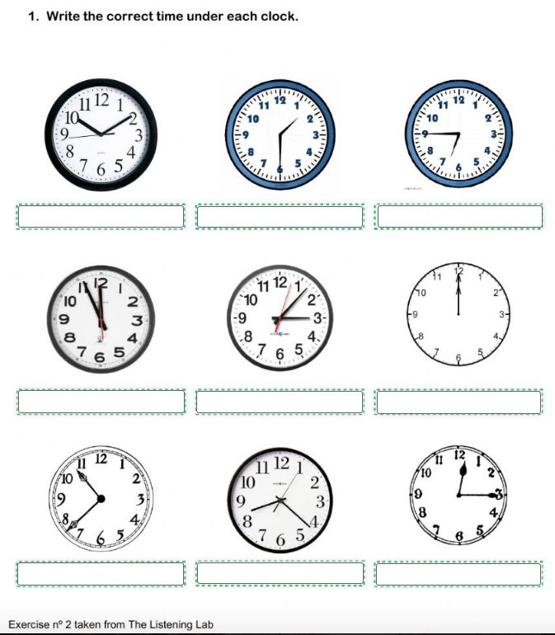**TASK 30 Write the correct times under each clock.** Kirjoita englanniksi, paljon kello on.

**TASK 31 Listen the following conversations and write the times you hear.**

1. It’s _________________________________________________________

2. It’s _________________________________________________________

3. It’s _________________________________________________________

4. It’s _________________________________________________________

5. It’s _________________________________________________________

6. According to my watch, it’s _________________________________________________________

7. It’s _________________________________________________________

8. It’s ________________________________________________ on the dot.

9. The time is now ______________________________________________

10. It’s _________________________________________________________

**GRAMMAR 9: Do-apuverbi**

**KIELTOMUOTO**

**Add don’t or doesn’t in the negative form of a verb.**

Kieltomuoto (Minä **en** mene, sinä **et** lue, hän **ei** syö) muodostetaan melkein aina do-apuverbin avulla:

I, you, we, they + **do not /** **don’t** + verb (en, et, emme, eivät)

he, she, it + **does not / doesn’t** + verb (ei)

I  **don’t** **go.** You  **don’t** **read.** We  **don’t** **sing.**

Minä **en mene**. Sinä  **et lue**. Me  **emme laula**.

He  **doesn’t** **sleep.** Milla  **doesn’t** **drink.** Dog  **doesn’t** **speak.**

Hän  **ei nuku**. Milla  **ei juo**. Koira  **ei** **puhu.**

**KIELTOMUOTO: LYHENNYS: PAITSI:**

I **do not** go. I **don’t** go. I am not.

You **do not** go. You **don’t** go. You are not.

**She** **does not** go. **She** **doesn’t** go. She _________

**He** ________ ____ go. **He** _____________ go He ______________

**It** ________ _____ go. **It** ______________ go It ________________

We _________ ______ go. We _____________ go. We ________________

**KYSYMYS**

Kysymys muodostetaan melkein aina do-apuverbin avulla.

**Do** you **go** ?

**Menetkö** sinä ?

**Does** she **drink**?

**Juoko** hän ?

**Does** Matti **study**?

**Opiskeleeko** Matti ?

**Does** it **eat**?

**Syökö** Se?

**TASK 32 Add do or does and answer the questions.** Lisää do tai does ja vastaa kysymyksiin.

1. _________ your mother call you every day? _______________________________________

2. _________ you listen to rock music? _______________________________________

3. _________ the teacher have dark hair? _______________________________________

4. _________ your family eat together? _______________________________________

5. _________ you like to watch TV? _____________________________________

**TASK 33 Write in English. Kirjoita englanniksi.**

1. Menetkö sinä kouluun? _______________________________________________________________
2. Minä en mene kouluun. _______________________________________________________________
3. Asutko sinä Helsingissä? _______________________________________________________________
4. Minä en asu Helsingissä. _______________________________________________________________
5. Juoko hän teetä? _______________________________________________________________
6. Hän ei juo teetä. _______________________________________________________________
7. Syömmekö me? _______________________________________________________________
8. Me emme syö. _______________________________________________________________
9. Oletteko te kotona? _______________________________________________________________
10. Te ette ole kotona. _______________________________________________________________
11. Pelaavatko he jalkapalloa? ______________________________________________________________
12. He eivät pelaa jalkapalloa. ___________________________________________________________